7.3 EL COSTE A LARGO PLAZO
A largo plazo la empresa puede alterar todos sus factores de producción. Su problema fundamental es cómo seleccionar los factores para obtener un determinado nivel de producción con el menor coste posible. • La can>dad empleada de los factores dependerán de sus precios. Así, si u>lizamos dos factores, capital (K) y trabajo (L), sus precios son; r (tasa de alquiler del capital) y w (salario). •

El coste de uso del capital
es el costo de los fondos que se le proporcionan. Se conoce también como la tasa de rendimiento requerida, puesto que en él se especifica la tasa de rendimiento mínima necesaria requerida por quienes invierten en la compañía. En este contexto, el costo de capital sirve a la empresa para elegir entre diversos proyectos de inversión
La elección de los factores que minimizan los costes
El coste mínimo para una determinada producción aparece cuando cada dólar gastado en cualquier factor incorporado al proceso de producción genere la misma cantidad de producción adicional.

El precio del capital
A largo plazo, la empresa puede ajustar la cantidad de capital que utiliza. Aunque el capital comprenda maquinaria especializada que no puede utilizarse para otros fines, los gastos realizados en esta maquinaria aún no son irrecuperables y deben tenerse en cuenta; la empresa está decidiendo la cantidad de capital que tendrá en el futuro.

Tasa de alquiler del capital
Coste anual de alquilar una unidad de capital. A menudo el capital se alquila en lugar de comprarse. Un ejemplo es el espacio de oficina de un gran edificio de oficinas. En este caso, el precio del capital es su tasa de alquiler, es decir, el coste anual de alquilar una unidad de capital.
La recta isocoste
Recta isocoste: Grafico que muestra todas las combinaciones posibles de trabajo y capital que pueden comprarse con un coste total dado. Son como las curvas de presupuesto de la teoría del consumidor.
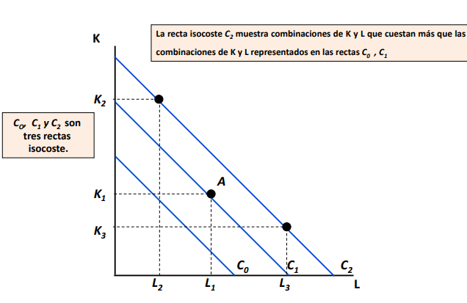
La elección de los factores
Tomemos el caso de sólo dos factores de producción, tierra (capital) y trabajo. Para ello haremos un cuadro de función de producción, el cual nos permitiré apreciar de qué manera estos factores se combinan y cuál de todos estos es la más eficiente. Las curvas isocoste describen la combinación de factores de producción que cuestan lo mismo a la empresa.
La minimización de los costes cuando se altera el nivel de producción
La minimización de costes intenta responder a la pregunta fundamental de como seleccionar factores de producción con el fin de producir bienes con un coste mínimo.
La línea isocoste de una empresa muestra el coste de contratación de los factores de producción. Esta línea nos da todas las combinaciones posibles de factores de producción (aquí́ trabajo y capital) que se pueden comprar manteniendo un presupuesto dado.
Asumiendo que se quiere conseguir una cierta cantidad de producción, tenemos varias combinaciones posibles para lograrlo, pero solo una que minimiza los costes. La línea isocoste tangente a la isocuanta, que representa la cantidad de producción objetivo, revelará la combinación de factores que resulta en el coste más bajo, para conseguir la producción deseada.

La senda de expansión y los costes a largo plazo
La senda de expansión o trayectoria de expansión es el lugar geométrico de los factores (L, K) tales que representan el mínimo coste necesario para obtener cada nivel de producción o bien la máxima cantidad de producto obtenible para cada nivel de costes, dados los recursos disponibles y la tecnología. En otras palabras, la senda de expansión es el conjunto de puntos que expresan el equilibrio del productor tanto desde la maximización de la producción (o isocuanta) dado un cierto nivel de costes (es decir, dada una isocoste), como desde la minimización del coste (isocoste mínima) dado un cierto nivel de producción (es decir, fijada una isocuanta). Lógicamente, los puntos de una senda de expansión deben dar lugar a la curva de costes a Largo plazo de la empresa.

